Laboratorio: Configuración de Entornos de Bases de Datos con Docker.

Asignatura: Modela y Gestión Base de datos
Profesor: Jesús Ariel Gonzales Bonilla
Estudiante: Juan José Guzmán Bohorquez
Codigo:9024125776

Corporacion Universitaria Del Huila
Neiva – Huila
2026

1-Verifiqué Docker y Docker Compose.
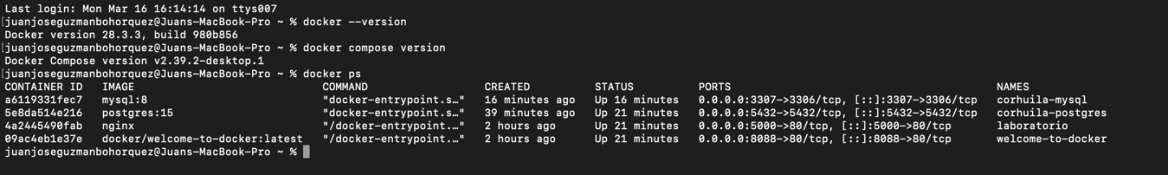
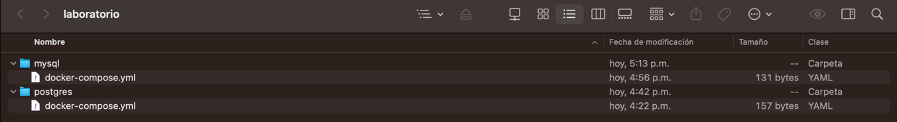

2-Despliegue de PostgreSQL
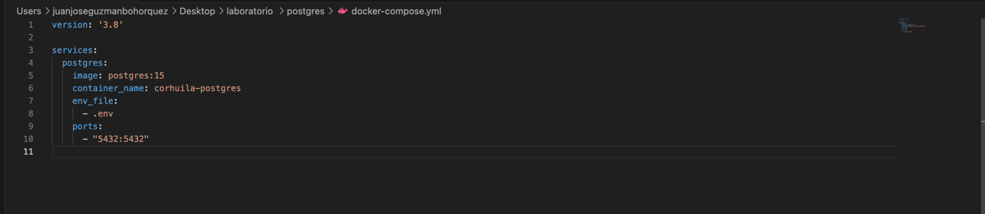
Operaciónes SQl
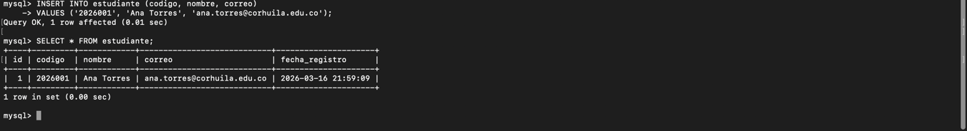
3-Despliegue de MYSQL
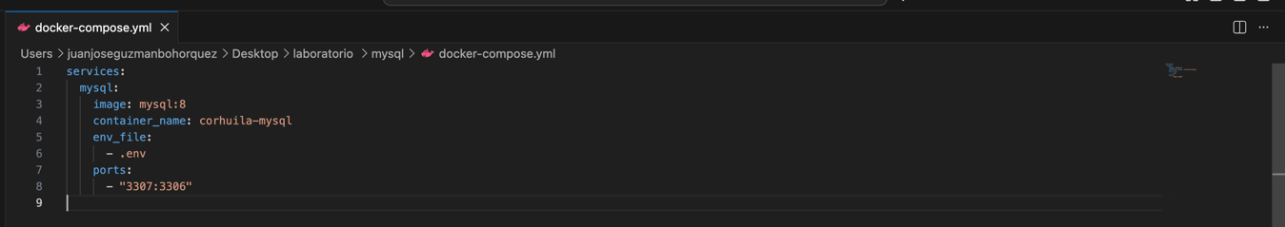
Operaciones SQL
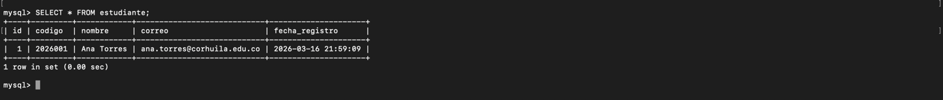
4-Validacion GENERAL
Reflexión comparativa de PostgreSQL y MySQL
Durante el laboratorio se implementaron contenedores para PostgreSQL y MySQL utilizando Docker, lo que permitió comparar su despliegue y funcionamiento básico. Ambos motores permiten crear bases de datos, tablas e insertar registros mediante sentencias SQL estándar. Sin embargo, presentan algunas diferencias en su sintaxis y características. PostgreSQL utiliza el tipo de dato SERIAL para la generación automática de claves primarias, mientras que MySQL utiliza AUTO_INCREMENT. Además, PostgreSQL es conocido por su mayor cumplimiento de estándares SQL y características avanzadas, mientras que MySQL destaca por su simplicidad y amplia adopción en aplicaciones web. En conclusión, ambos motores funcionan correctamente en entornos contenedorizados y permiten validar operaciones básicas de persistencia de datos.

